Справочная информация об имуществе-объекте продажи, Лот №1
(с фотографиями имущества)

Дата обследования объекта недвижимости: 03 октября 2022 года.
Объект недвижимости:
Помещение, назначение: нежилое помещение, наименование: нежилое помещение, этаж: 01, общая площадь 372,90 кв.м. Кадастровый номер: 44:27:090801:622.
Земельный участок, категория земель: земли населенных пунктов, разрешенное использование: для эксплуатации зданий и сооружений завода, общая площадь: 2493,00 кв.м. Кадастровый номер: 44:27:090801:392.
Местоположение: Костромская обл., г. Кострома, ул. Московская, д. 105, пом. 1, комн. (12-15).
Вид права: Собственность.
Собственник объекта недвижимости:
Гражданин РФ Грязнов Сергей Евгеньевич.

Дата обследования объекта недвижимости: 03 октября 2022 года.

№ | Наименование объекта
1 | Помещение, назначение: нежилое помещение, наименование: нежилое помещение, этаж: 01, общая площадь 372,90 кв.м. Кадастровый номер: 44:27:090801:622.  Земельный участок, категория земель: земли населенных пунктов, разрешенное использование: для эксплуатации зданий и сооружений завода, общая площадь: 2493,00 кв.м. Кадастровый номер: 44:27:090801:392.
В том числе
№ | Наименование объекта
1 | Помещение, назначение: нежилое помещение, наименование: нежилое помещение, этаж: 01, общая площадь 372,90 кв.м. Кадастровый номер: 44:27:090801:622

№ | Наименование объекта
1 | Земельный участок, категория земель: земли населенных пунктов, разрешенное использование: для эксплуатации зданий и сооружений завода, общая площадь: 2493,00 кв.м. Кадастровый номер: 44:27:090801:392.

______________________ _________________ ____________________
- Описание объектов
  - Описание среды и местоположения
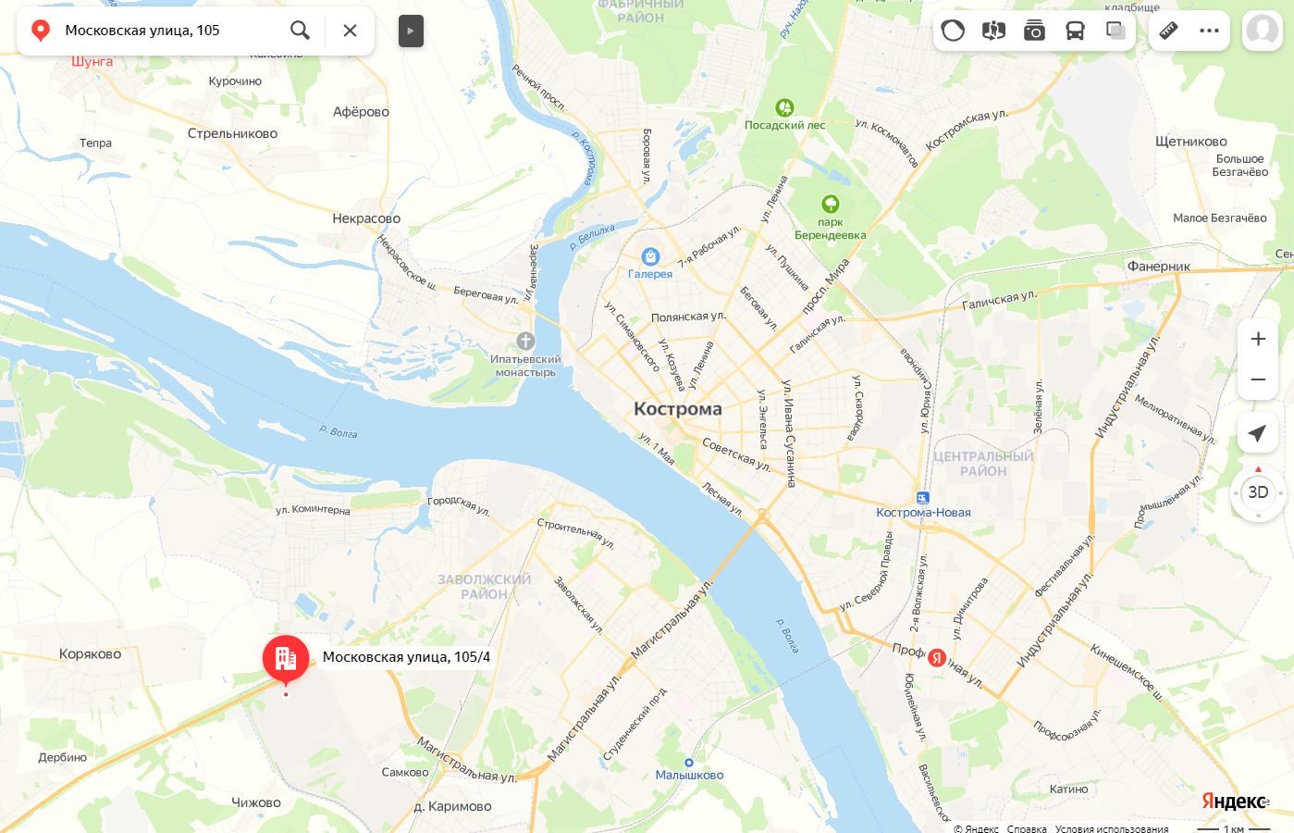

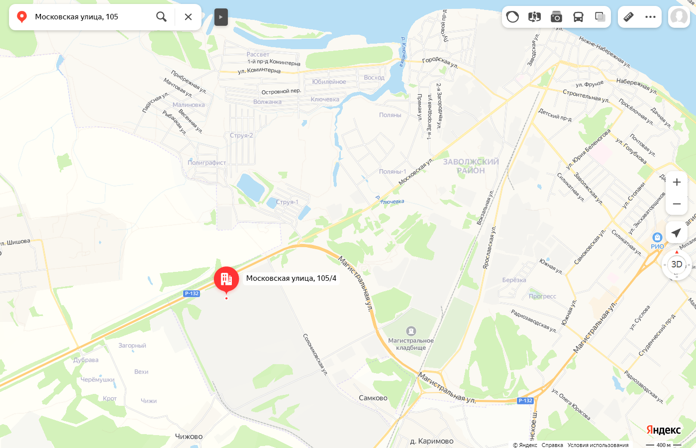

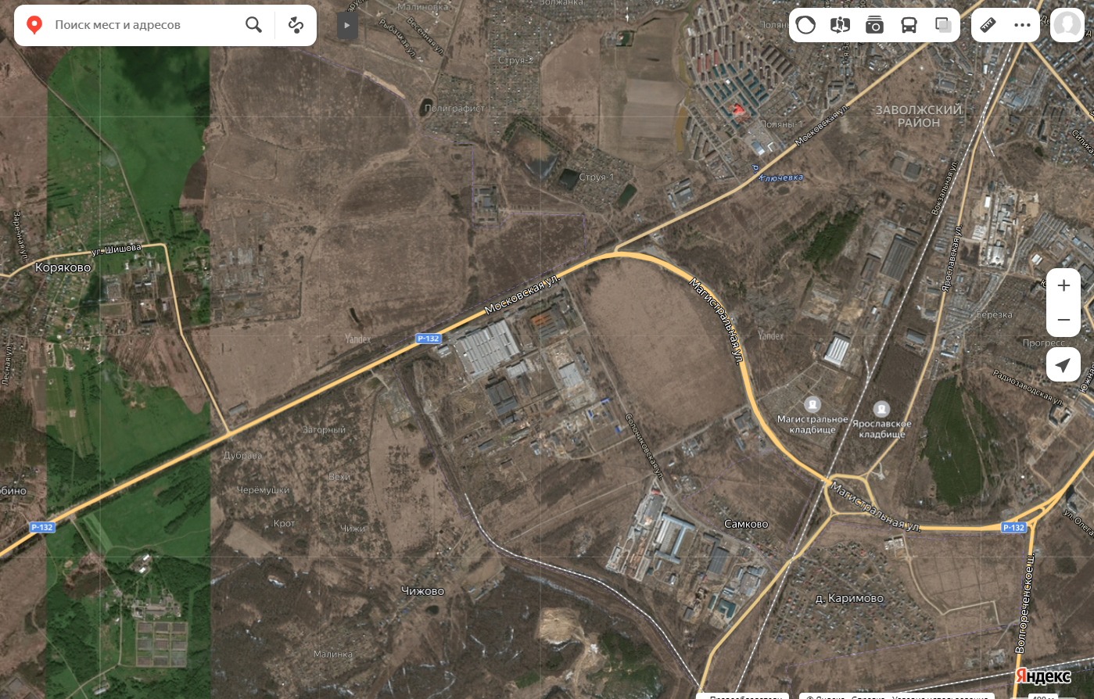

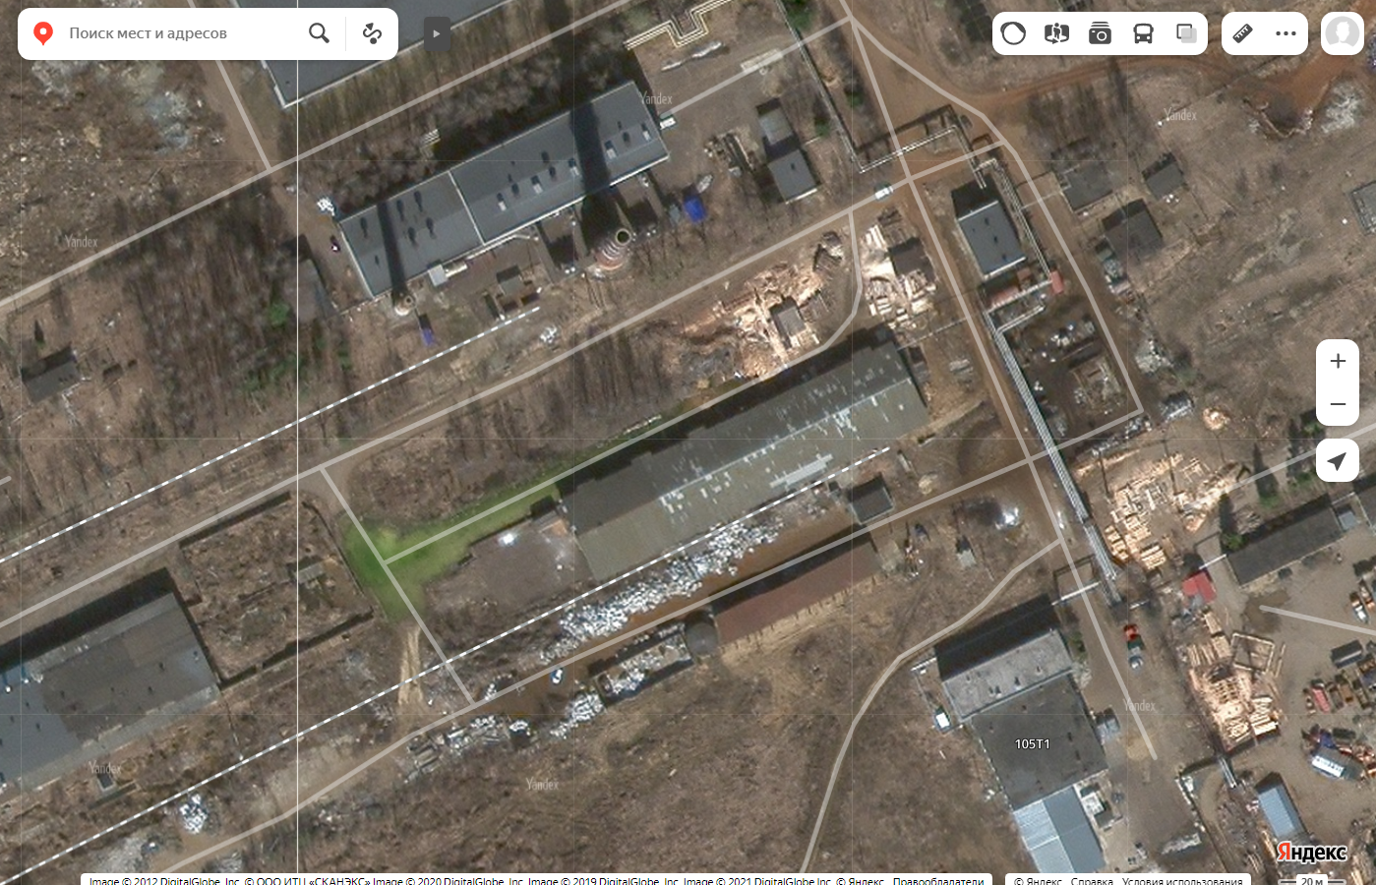

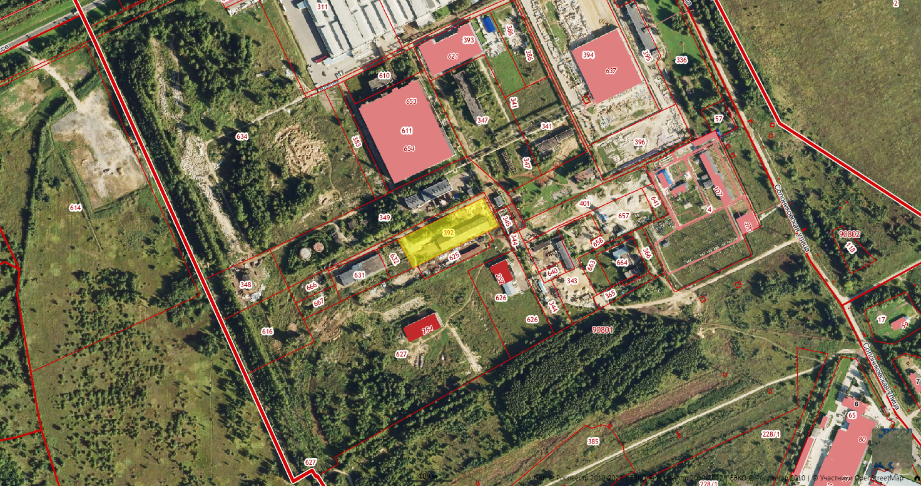

Характеристика местоположения
Показатель | Описание или характеристики показателя
Месторасположение | Нежилое помещение распложено внутри производственной зоны на окраине города Костромы (бывшая площадка предприятия «Мотордетель»). В ближайшем окружении отсутствуют объекты социальной инфраструктуры и жилая застройка.
Ближайшее окружение | Объекты производственно-складского назначения, свободные земельные участки.
Преобладающая застройка микрорайона | Объекты производственно-складского назначения
Транспортная доступность | Подъезд осуществляется по внутриквартальному проезду от ул. Московской по дороге, находящейся в неудовлетворительном состоянии. Подъезд осуществляется через территории смежных земельных участков, которые находятся в собственности хозяйствующих субъектов, не имеющих отношение к собственнику здания. На проездах установлены шлагбаумы, то есть существует вероятность запрета проезда по существующей дороге, что оказывает отрицательное воздействие на ликвидность объекта недвижимости и, как следствие, на его стоимость.
Коммуникации | Энергоснабжение – от центральной сети.
Обеспеченность общественным транспортом | Остановка общественного транспорта расположена на расстоянии около 1600 м.
Объекты социальной инфраструктуры в пределах пешей доступности | Нет
Локальное расположение (подъезд к объекту недвижимости)
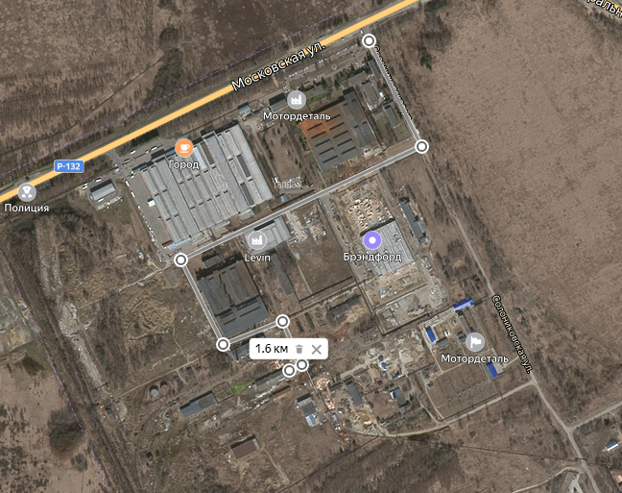
Фото: перекресток ул. Московской и ул. Солониковской
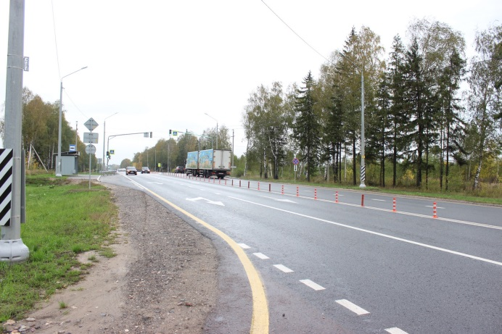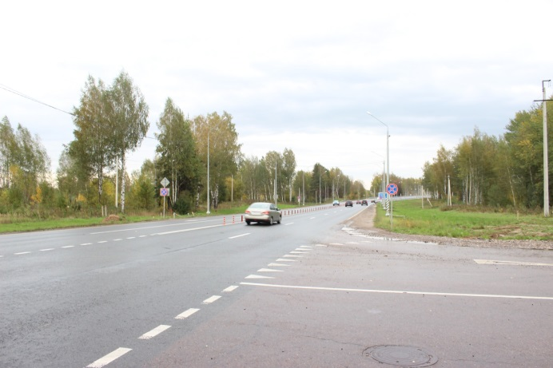

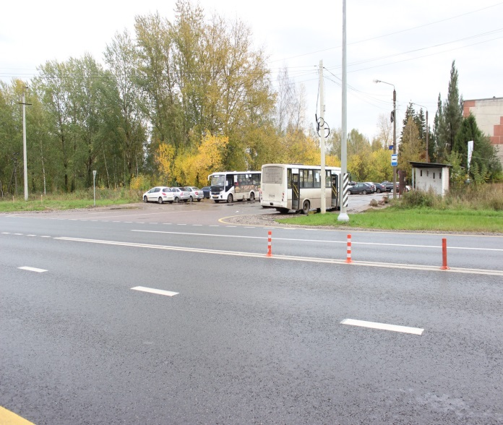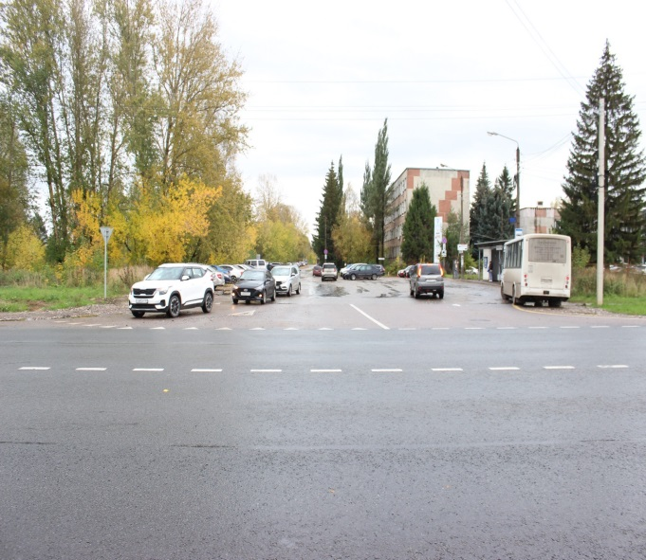

Фото: Проезд к объекту недвижимости от ул. Солониковской
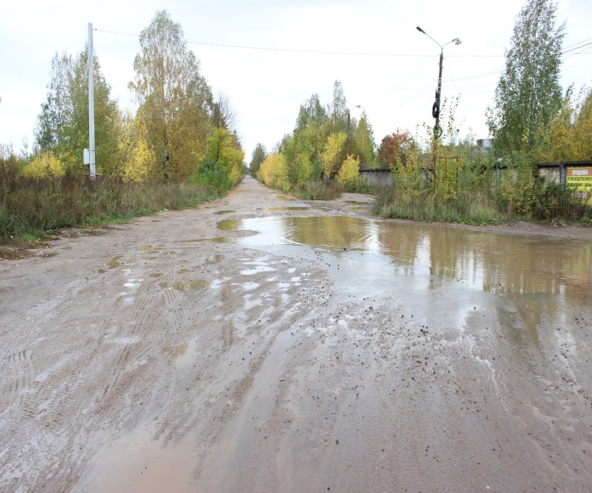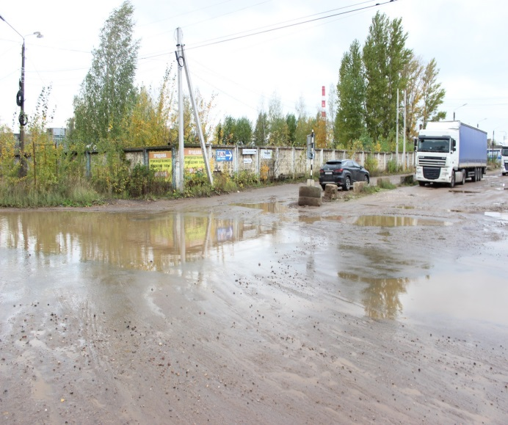

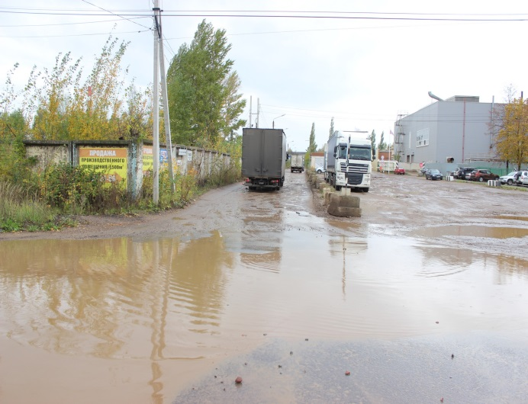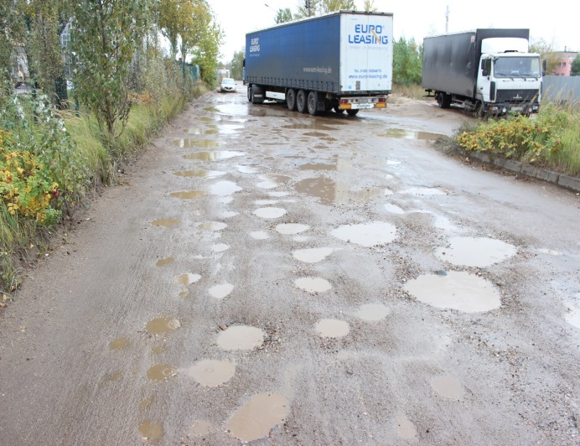

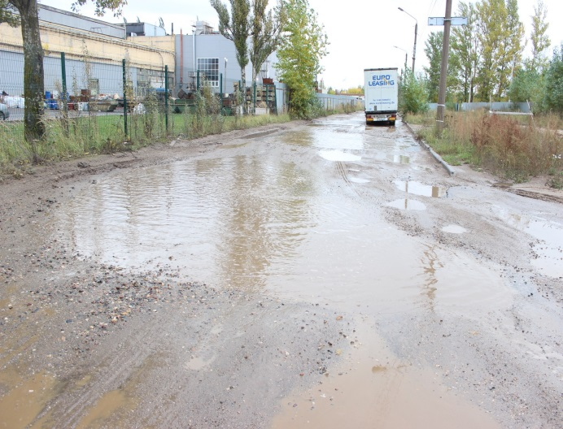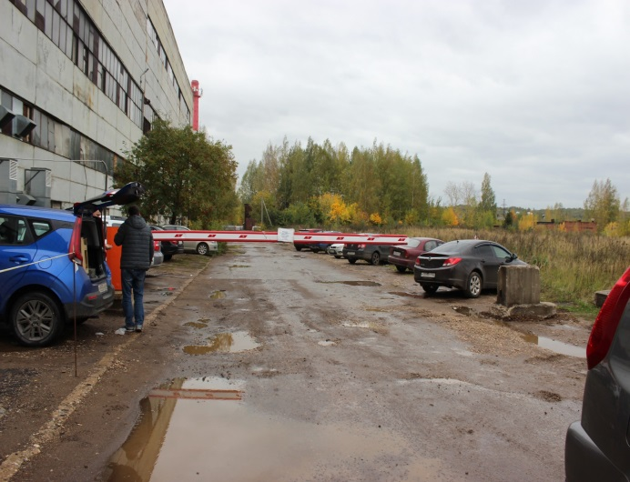

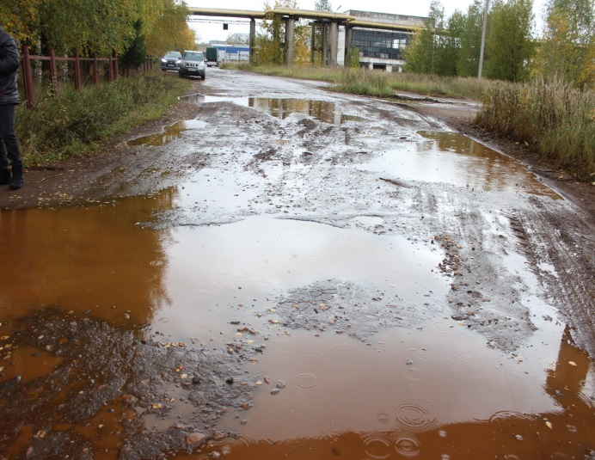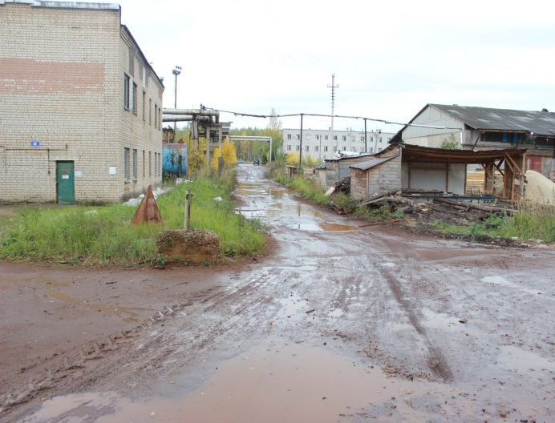

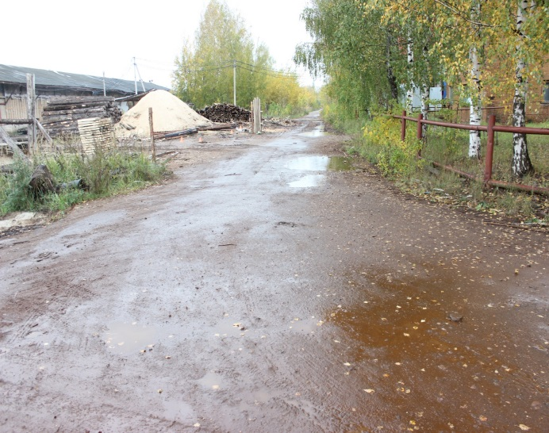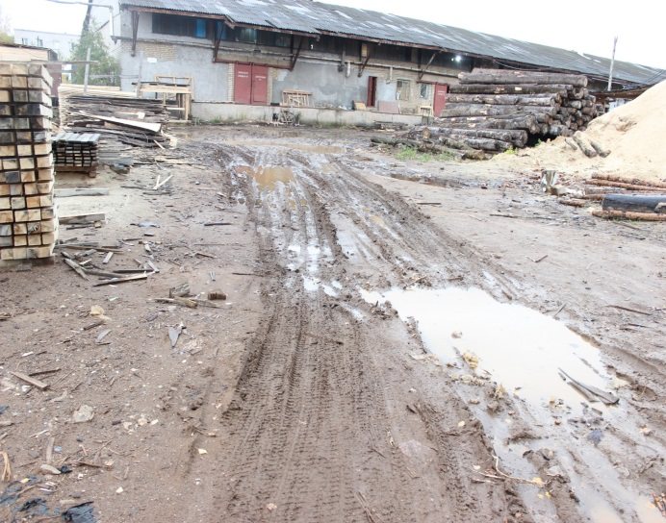
Фото: Ближайшее окружение
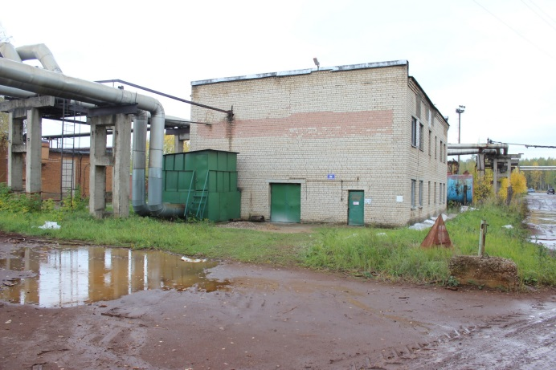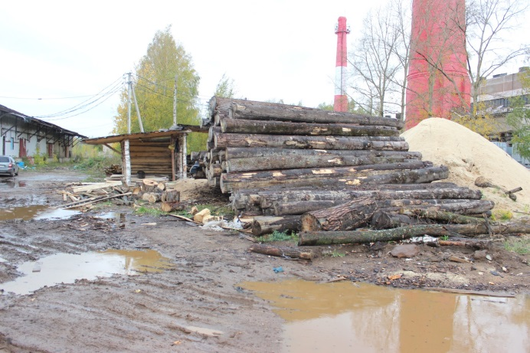

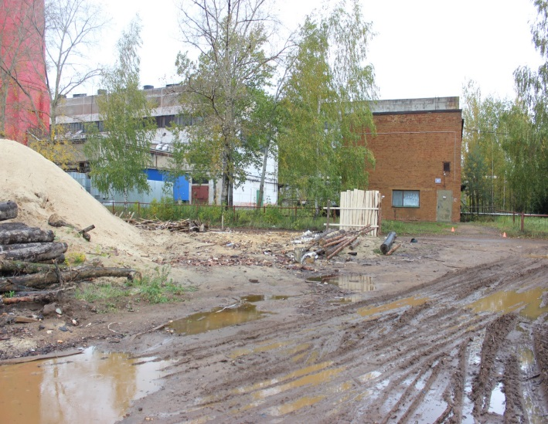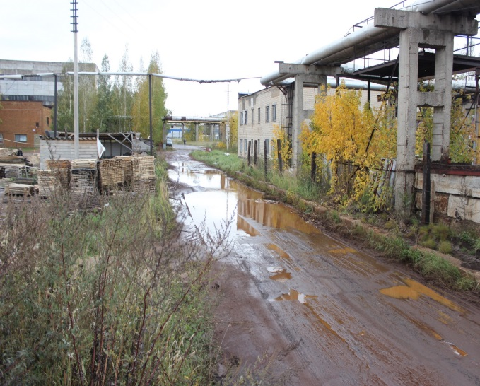

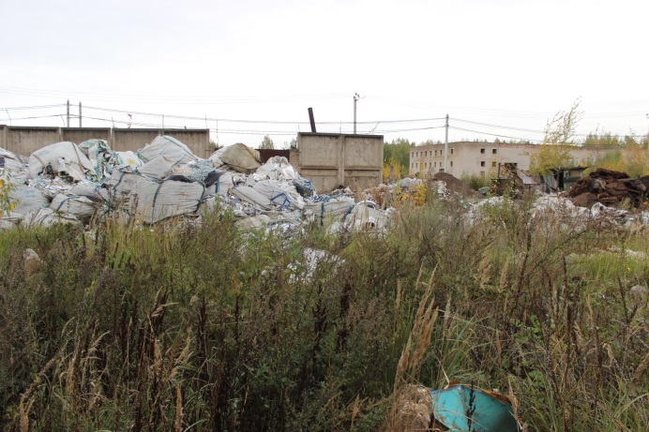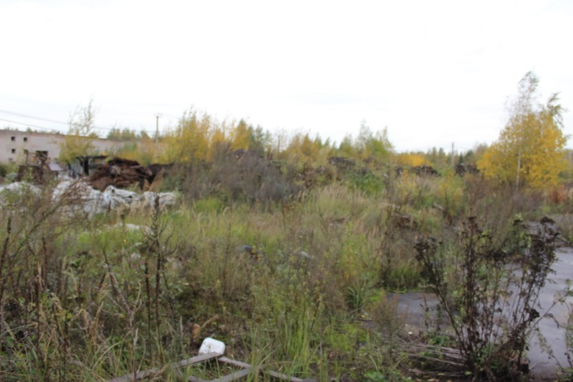

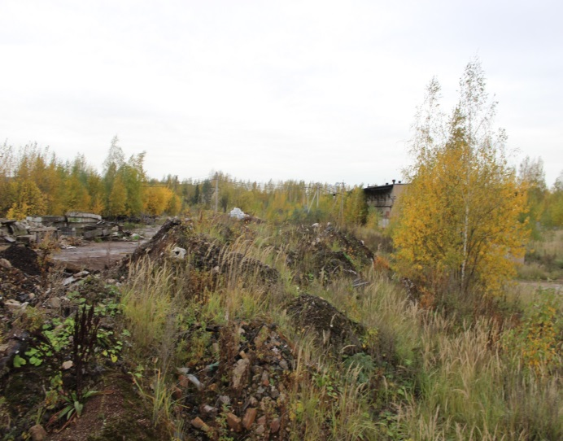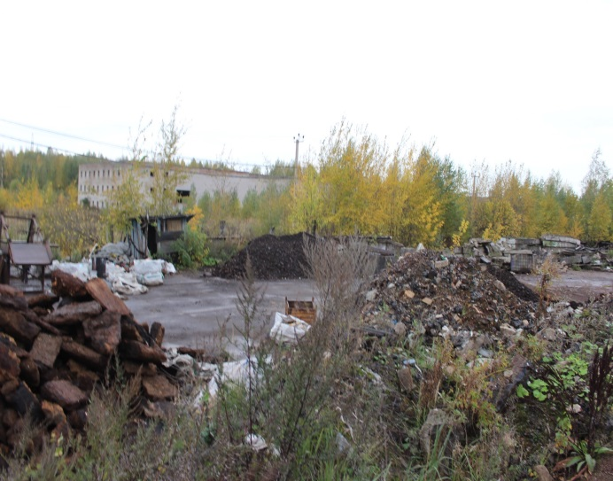

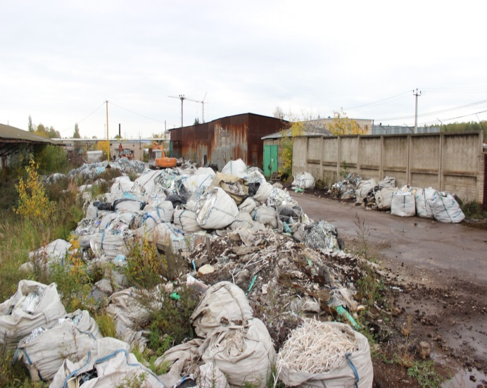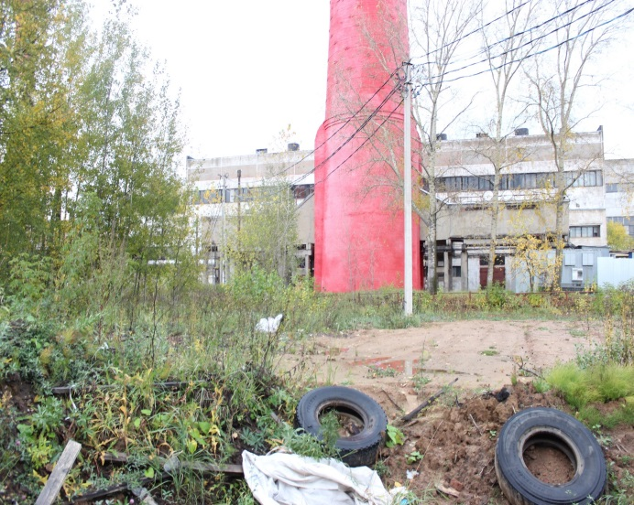
  - Описание и характеристики нежилого здания
История | Нежилое помещения представляет собой часть неотапливаемого складского здания, расположенного на территории бывшего завода «Мотордеталь». Склад примыкал к железнодорожному тупику, которые в настоящее время демонтирован.
Конструктивное исполнение | Фундамент – железобетонные блока  Стены – силикатный кирпич  Перекрытия – нет  Крыша (кровля) – металлические фермы с деревянной обрешеткой, кровля – шифер.  Коммуникации – электричество.
Результаты визуального осмотра | В результате визуального осмотра установлено, что здание находится в удовлетворительном техническом состоянии, требует ремонта кровли.  Территория не огорожена.
План помещения
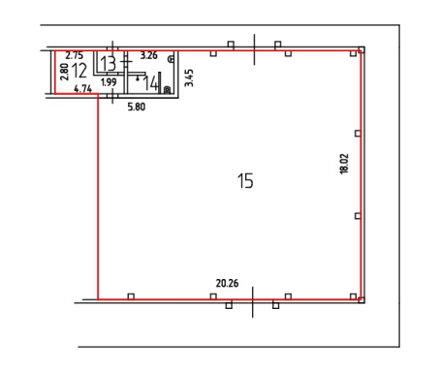
Информации о кадастровой стоимости
Помещение
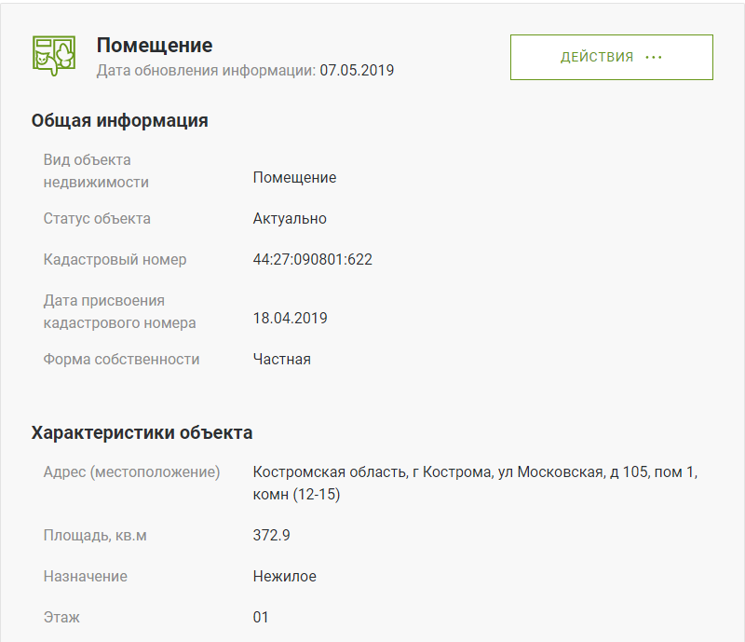
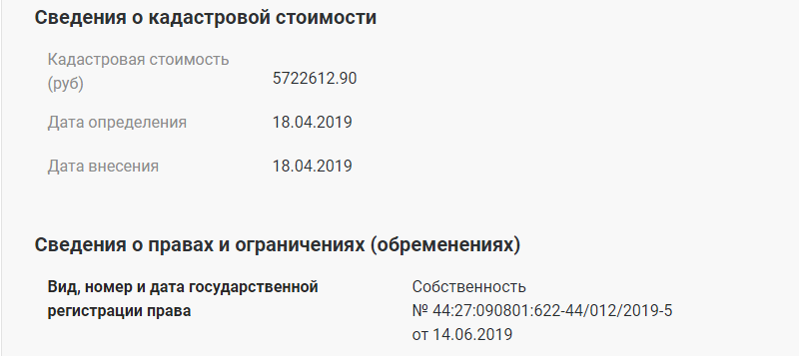
Земельный участок
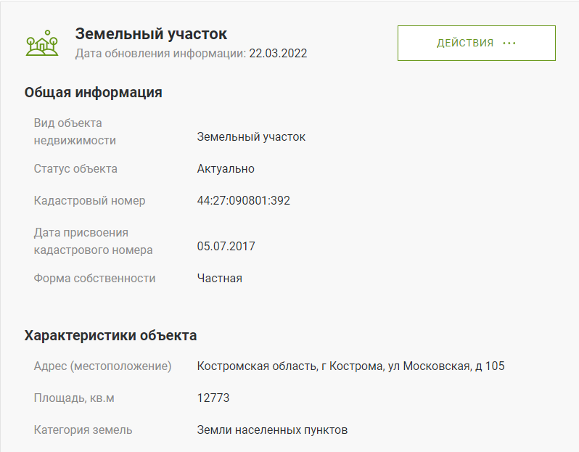
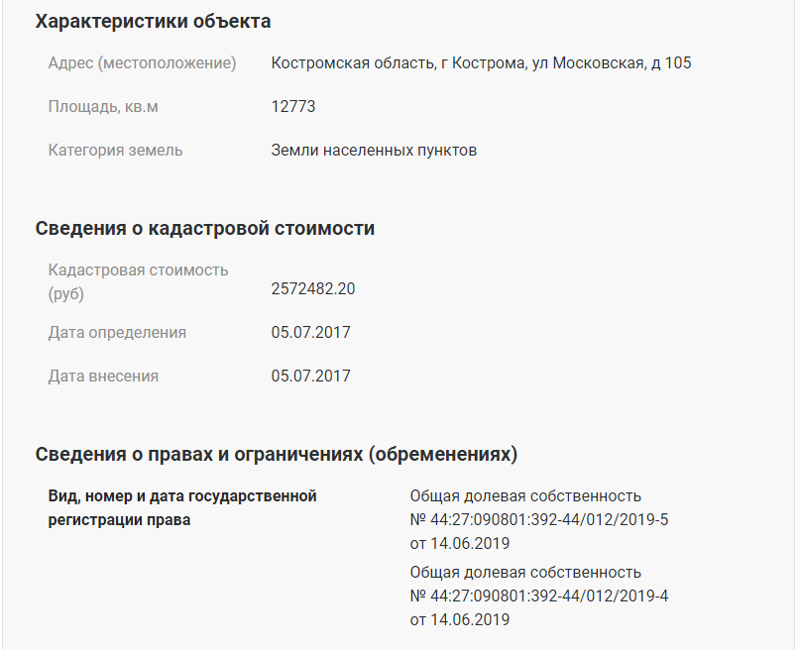

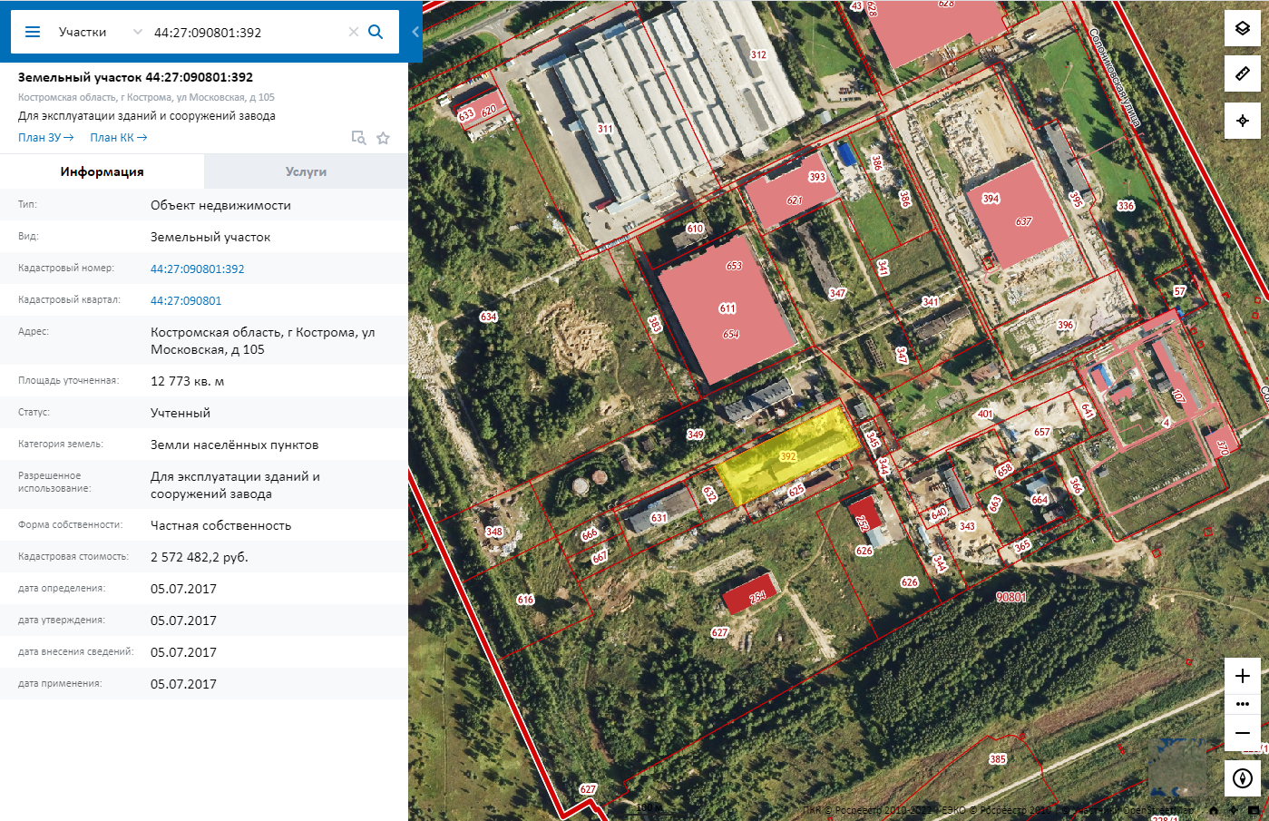
Фото помещения:


